1.Найдите давление на свободной поверхности в закрытом сосуде с жидкостью, если уровень ее в открытом пьезометре выше уровня жидкости в сосуде на h=0,45 м. Относительная плотность жидкости δ=0,85.
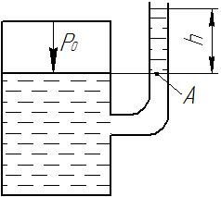

2.Закрытый резервуар В, заполненный водой, снабжен ртутным вакуумметром и пьезометром.
Определить абсолютное давление P_{o} над свободной поверхностью в резервуаре и высоту поднятия воды в пьезометре h, если глубина воды в резервуаре H=…м, а разность уровней ртути в вакуумметре h₁= мм рт. ст.
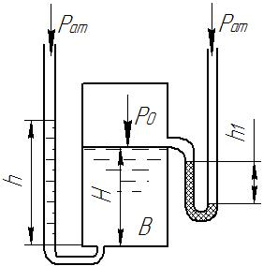 H_{, м=2,5}
h_{1, м=0,040}

